Отчет о результатах НОК ДО в ДОО в 2021-2022 учебном году
07.11.2021 г.
Название ОО:
МДОБУ Д С № 25 ЖУРАВУШКА
Адрес ОО:
692331, КРАЙ ПРИМОРСКИЙ, Г. АРСЕНЬЕВ, УЛ. ЖУКОВСКОГО, ДОМ 51, КОРПУС А
Телефон ОО:
+79147223977
Адрес интернет сайта ОО:
http://журавушка-дс25.арс-обр.рф/
E-mail ОО:
mdou-25@mail.ru
Учредитель/муниципалитет:
Не указан/Арсеньевский г.о.
Субъект РФ:
Приморский край
Федеральный округ РФ:
Дальневосточный
1. Общие вопросы
1.1. Участники независимой оценки
В оценке качества дошкольного образования в ДОО приняло участие 81 родителей / законных представителей воспитанников ДОО (охват 26%).
*Процент охвата является приблизительным, поскольку в опросе разрешено участвовать любому количеству родителей / законных представителей одного воспитанника.
Статус участников независимой оценки
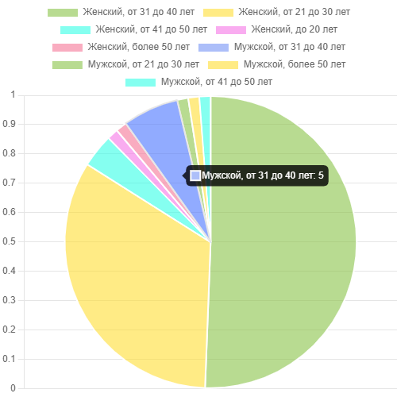
Пол и возраст участников независимой оценки
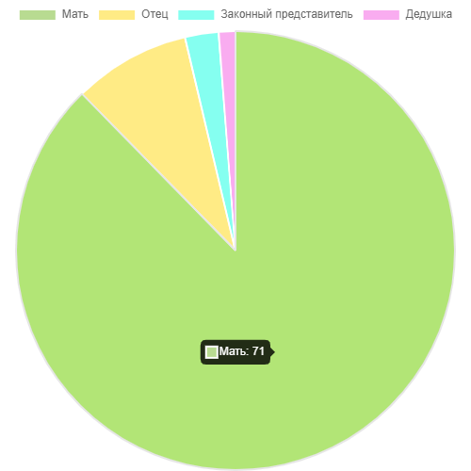
1.2. Ответы родителей / законных представителей воспитанников ДОО на вопросы первой части анкеты
1. При посещении детского сада обращались ли Вы к информации о его деятельности, размещенной на ИНФОРМАЦИОННЫХ СТЕНДАХ в помещениях детского сада?
69%31%
2. Пользовались ли Вы ОФИЦИАЛЬНЫМ САЙТОМ детского сада, чтобы получить информацию о его деятельности?
62%38%
4. Имеет ли ребенок, представителем которого Вы являетесь установленную группу ИНВАЛИДНОСТИ?
0%100%
6. Пользовались ли Вы какими-либо ДИСТАНЦИОННЫМИ СПОСОБАМИ ВЗАИМОДЕЙСТВИЯ с работниками организации (телефон, электронная почта, электронный сервис (форма для подачи электронного обращения (жалобы, предложения), получение консультации по оказываемым услугам), раздел «Часто задаваемые вопросы», анкета для опроса граждан на сайте и прочие.)?
25%75%
- Да

- Нет
Добавить комментарий
1.3. Степень вовлеченности и степень удовлетворенности родителей / законных представителей воспитанников в образовательную деятельность ДОО по областям качества
Область качества | Степень вовлеченности в образовательную деятельность ДОО |  | Степень удовлетворенности
 | Средний балл | Доля отвечающих, поставивших >=3 баллов, % | Средний балл | Доля отвечающих, поставивших >=3 баллов, %
Образовательные ориентиры | 4.17 | 87.65 | 4.42 | 95.06
Образовательная программа | 4.30 | 91.36 | 4.31 | 92.59
Содержание образовательной деятельности | 4.27 | 92.59 | 4.56 | 98.77
Образовательный процесс | 4.35 | 93.83 | 4.48 | 96.30
Образовательные условия | 4.20 | 87.65 | 4.32 | 91.36
Условия получения дошкольного образования лицами с ограниченными возможностями здоровья и инвалидами | 3.41 | 71.60 | 3.96 | 86.42
Взаимодействие с родителями | 4.43 | 96.30 | 4.46 | 95.06
Здоровье, безопасность и повседневный уход | 4.51 | 93.83 | 4.48 | 95.06
Управление и развитие | 4.35 | 92.59 | 4.40 | 95.06
Добавить комментарий
Адресные рекоммендации
1.4. Замечания родителей / законных представителей воспитанников ДОО по реализации
1. | Начало работы и приём детей с 07 часов 15 минут
2. | Нет
3. | Создать дополнительную ясельную группу
Добавить комментарий
1.5. Предложения родителей / законных представителей воспитанников ДОО по повышению качества образования в ДОО
1. | Большое количество детей в ясельной группе
2. | Не удобные раздевалки, лавочки. Сильно узкие
3. | Нет
4. | Нет в саду нужного количества нянь, группа часто остаётся без няни.
Добавить комментарий
1.6. План по улучшению качества образования в ДОО (по устранению проблем, обозначенных родителями / законными представителями воспитанников при независимой оценке)

